Sumonyi Zoltán
Noé a karanténban
(Mózes, I. 6-9.)
II.
Hanem Noé magát csak tette-vette:
A tervet Isten írta meg helyette,
de úgy tett, mintha ötletgazda volna,
leskiccelvén a vázlatát a porba.
Hát még mikor a friss fenyőgerendák
megérkeztek (a „fuharosok” hozták),
kérdezgették, ezekből mit faragsz?
Előbb azt mondta: Okosabb maradsz
ha nem tudod meg! Majd kibökte: Bárka.
Ettől fakadtak mind nagy kacagásra:
„Hogy bárka, itt, hol se folyó, se tenger?”
Ebből is látszott, mily romlott az ember.
Noét viszont ez cseppet sem zavarta,
csak háza népét munkára zavarta,
s azon töprengett, hogy az Úr minek
mondta, hogy fönt még hét állat lehet,
s azoknak mindegy, hím és nőstény pár-e?
Akkor hogyan lesz vemhes szegény pára?
Noé ezen oly hosszan elmerengett,
hogy végtére a magyarázat meglett:
„Ja, persze! Ha csak két szúnyogom lenne,
a két tenyészbékám akkor mit enne,
s ha nem volna több, csak az a két béka,
a gólyáknak se lenne tápláléka,
és így tovább. – Az Úr-parancs világos,
a tigris már nem vegetáriánus.”
Közben, már harmadnapra, készen állva,
csak behajózására várt a bárka.
A szomszédok röhögtek: „Jaj, ne mondd már!
Hogy bárka? Ez? Csak egy ormótlan hombár!
Az Isten őrizzen, hogy vízre engedd!
A szérűdet képzelted tengereknek?”
Noé most ezzel sem törődhetett,
mert mindenféle állat érkezett,
sok furcsaság, amit még sose látott,
zsiráfok és gömbölyded elefántok, –
a világ egyik végéből a pandák,
a másikból meg erszényükben hozták
a kis kandit, – ki látott még ilyet?
Eddig nem őrzött ő csak tehenet,
a makrancost nevén szólítva, szidva,
zsiráfnak mondja, hogy: helyedre, Riska!?
De ösztökélni nem is kellett őket,
az ismeretlen helyről érkezőket,
mert tülekedtek befelé, rohanvást,
nem bánták, hogy megfertőzhetik egymást.
Noé tudta, nem lesz jó vége ennek.
Az Úrhoz fordult, hogy csinálna rendet,
és lett: A medve, farkas, szöcske, bolha
szelíden rendeződött libasorba.
Csak hát ettől nagyon lelassult minden.
A három fia mind a három szinten
a barmokat fajonként terelgette,
hogy mindnek más-más istállója lenne.
És hetednapra ők is bevonultak.
Elgyötrötten pokrócok alá bújtak,
Noé dúdolt csak elalvás előtt
egy régi slágert: „Add már az esőt!”
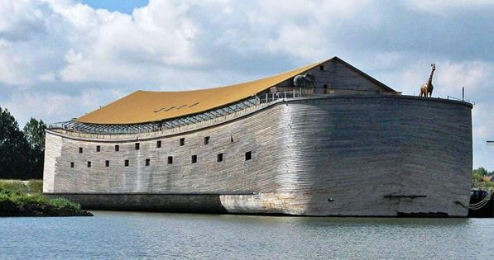
Facebook, március 21.
